

МИНИСТЕРСТВО ОБРАЗОВАНИЯ И НАУКИ РОССИЙСКОЙ ФЕДЕРАЦИИ

**ФЕДЕРАЛЬНОЕ ГОСУДАРСТВЕННОЕ БЮДЖЕТНОЕ**

**ОБРАЗОВАТЕЛЬНОЕ УЧРЕЖДЕНИЕ ВЫСШЕГО ОБРАЗОВАНИЯ  
«ДОНСКОЙ ГОСУДАРСТВЕННЫЙ ТЕХНИЧЕСКИЙ УНИВЕРСИТЕТ»**

**(ДГТУ)**

Факультет Информатика и вычислительная техника

Кафедра Кибербезопасность информационных систем

**Лабораторная работа № 5**

на тему «Тестирование в Django.»

Выполнил обучающийся гр. ВКБ42

Ковалев Д. П.

Проверил:

Доцент Куликова О.В.

Доцент Скляров А.В.

Ростов-на-Дону

2025

Лабораторная работа №5

**Цель работы:** изучить основные методы теста на модели в Django.

**Ход выполнения работы:**

Для подключения модуля Test Case, а также создания миграции, необходимо подключить/создать проект Django. Для этого я создал первоначально проект “sitewomen”, который будет посвящен женщинам. На рисунке 1 представлено создание проекта и миграций.

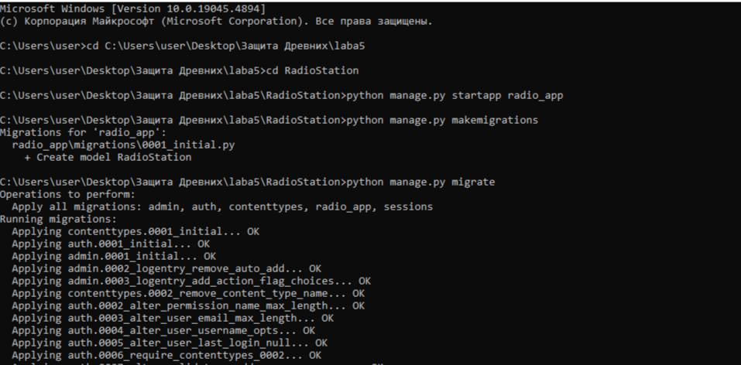

Рисунок 1 – Создание миграций

В результате выполнения работы получился сайт, который представлен на рисунке 2.

Изображение выглядит как текст, программное обеспечение, веб-страница, Веб-сайт

Содержимое, созданное искусственным интеллектом, может быть неверным.

Рисунок 2 – визуальная часть сайта

В проекте прописаны множества моделей класса, которые отражают нашу бизнес логику. Приведу основную модель, которая отвечает за репрезентацию женщины в нашем проекте. Данная модель представлена на рисунке 3.

Изображение выглядит как текст, снимок экрана, Шрифт, программное обеспечение

Содержимое, созданное искусственным интеллектом, может быть неверным.

Рисунок 3 – Создание модели класса

Подключение связи проекта Django и приложения с тестом. В Django преследуется идея модульных приложений. Фреймворк в таком случае выступает оркестратором, позволяя использовать уже готовые приложения. Такой подход позволяет с легкостью переносить готовые приложения в другие проекты. Подключение сторонних приложений показана на рисунке 4.

Изображение выглядит как текст, снимок экрана, Шрифт

Содержимое, созданное искусственным интеллектом, может быть неверным.

Рисунок 4 – Связь приложения

Реализация программы запуска теста. Здесь на рисунке 5 представлен тест для регистрации пользователя. На данном фрагменте у нас интеграционный тест, так как осуществляется логика взаимодействия с Views, Templates и Models одновременно.

Изображение выглядит как текст, снимок экрана, программное обеспечение, Шрифт

Содержимое, созданное искусственным интеллектом, может быть неверным.

Рисунок 5 – Создание теста

Обработка программы теста. Все тесты проходят успешно, что доказывает работоспособность продукта на высоком уровне.

Изображение выглядит как текст, Шрифт, программное обеспечение, снимок экрана

Содержимое, созданное искусственным интеллектом, может быть неверным.

Рисунок 6 – Обработка теста

Вывод: в ходе выполнения данной лабораторной работы были изучены основные методы тестирования моделей в Django. Тестирование является неотъемлемой частью разработки программного обеспечения, особенно в контексте веб-приложений, где стабильность и надежность системы имеют первостепенное значение.